天净沙系列 | CAT#：220704-100  常温运输和保存 | 
天净沙系列 | 包涵体蛋白溶解及复性试剂盒
天净沙系列 | 使用手册V1.0
江苏天净沙基因诊断技术有限公司
网址：www.bingene.com；电话：400-6605850；电邮：order@bingene.com
产品及特点 | 通过E.coli宿主表达得到的重组蛋白往往会形成包涵体，其中的重组蛋白质只完成部分折叠，还没形成最后的正确空间结构，所以没有生物活性，要得到有活性的重组蛋白，还需要后续的溶解和复性（重折叠）处理。目前最常用的溶解包涵体的方法是用尿素，Sarkosyl，盐酸胍等强变性剂，其缺点是包涵体中的重组蛋白质被彻底变性，使后续的蛋白质复性处理效率降低。本公司基于包涵体中的重组蛋白质已经完成了部分折叠的事实，开发了此款温和溶解-复性试剂盒，它具有下列特点：  - 一站式，提供包涵体洗涤、溶解和蛋白质复性的所有试剂。  - 采用温和法溶解包涵体，释放出其中没有彻底变性的蛋白质。  - 提供10种不同的溶解液，用户需要进行小量筛选，从中筛选出最适合自己蛋白材料的一种。用户可以另购选中的任何一种进行大规模操作。  - 所用复性液基于稀释复性，经过精心优化，有利于大部分蛋白的复性。  - 本试剂盒足够100次小规模（1mL规模）的蛋白质复性实验。
规格及成分 | 本产品使用大纸盒包装
  成份 | 编号 | 规格 | 包装材料
  包涵体洗涤液 | 220704a | 250 mL | 250 mL本色瓶
  包涵体蛋白溶解液之1 | 220704b1 | 10 mL | 10 mL本色瓶
  包涵体蛋白溶解液之2 | 220704b2 | 10 mL | 10 mL本色瓶
  包涵体蛋白溶解液之3 | 220704b3 | 10 mL | 10 mL本色瓶
  包涵体蛋白溶解液之4 | 220704b4 | 10 mL | 10 mL本色瓶
  包涵体蛋白溶解液之5 | 220704b5 | 10 mL | 10 mL本色瓶
  包涵体蛋白溶解液之6 | 220704b6 | 10 mL | 10 mL本色瓶
  包涵体蛋白溶解液之7 | 220704b7 | 10 mL | 10 mL本色瓶
  包涵体蛋白溶解液之8 | 220704b8 | 10 mL | 10 mL本色瓶
  包涵体蛋白溶解液之9 | 220704b9 | 10 mL | 10 mL本色瓶
  包涵体蛋白溶解液之10 | 220704b10 | 10 mL | 10 mL本色瓶
  包涵体蛋白质复性液 | 220704c | 250 mL | 250 mL本色瓶
  使用手册 | 220704sc | 1份 | 无
运输及保存 | 常温运输和保存，有效期一年。
自备试剂 | 去离子水、BCA蛋白浓度测定试剂盒、0.22 um注射器式滤膜
使用方法 | 一、洗涤包涵体：用常规方法得到的包涵体常含有去污剂和细胞碎片，因此需要经过充分的洗涤才能用于本实验。  - 将10mg包涵体沉淀溶解在5mL包涵体洗涤液中，超声波处理8次或充分吹打混匀得包涵体悬液。可以适当预留此步所得30uL包涵体悬液作为SDS-PAGE电泳对照。其余的在4℃ 12000 rpm离心20分钟，弃上清留包涵体沉淀。  - 重复上面的洗涤步骤3次，每次预留30uL包涵体悬液作为电泳对照。  - 将包涵体沉淀溶解在1 mL包涵体洗涤液中，超声波处理8次或充分吹打混匀再得包涵体悬液。  - 检查包涵体的纯度：将上步所得到的包涵体悬液和前几步得到的包涵体悬液一起用于SDS-PAGE电泳，检查每次洗涤去除杂带的情况。  - 检查包涵体的浓度：用自备的BCA蛋白检测试剂盒测试第4步得到的包涵体悬液的蛋白质浓度。  - 将第4步得到的包涵体悬液的蛋白质浓度调到5-10 mg/mL(如果测得值低于此范围，则重复本实验，只是离心后用更少量的洗涤液溶解；如果测得值高于此范围，则用适量洗涤液稀释)，然后将包涵体悬液均分到10个1.5 mL塑料离心管中，每管100 uL。  - 4℃ 12000 rpm离心20分钟后弃上清。所得沉淀即纯化的、待用的包涵体。  二、确定溶解包涵体的最佳溶解液：  - 标记上步所得到的10个离心管，并分别加入10种包涵体温和溶解液，每种1 mL。注意：准确记录离心管编号和加入溶解液编号的对应关系。  - 充分振荡后，室温放置30分钟。  - 450 nm检测浑浊度并记录下数据。  - 4℃ 12000 rpm离心10分钟后收集上清，此溶液含有溶解的或部分溶解的包涵体蛋白质。  - 用0.22 um注射器式滤膜过滤上步所得溶液。280 nm检测其光吸收。  - 溶解液溶解包涵体蛋白的能力跟包涵体溶液浊度跟成反比，跟溶解液OD280光吸收成正比。根据上面的数据即可确定哪种溶解液对实验中所用包涵体具有最佳溶解能力（OD值最高者有最大溶解包涵体蛋白的能力），并将选用此溶解液用于下面的复性实验。本试剂盒提供的10种包涵体溶解液均可以另购。  三．包涵体蛋白的复性：  - 在2.5 mL 4℃预冷的、处于轻柔搅拌中的包涵体蛋白质复性液（本试剂盒提供）中，逐滴加入上步得到的OD280数值最高的包涵体溶解液。  - 待所有包涵体溶解液都加完后，将包涵体蛋白复性混合液用孔径为0.22 um注射器式滤膜过滤，除去包涵体（直径一般在0.5-0.8 um）和大的聚合物。  - 将得到的复性蛋白溶液（过滤穿透液）用于活性检测或离子交换柱层析和分子筛层析等实验。
技术资料 | 包涵体  包涵体是指细菌表达的蛋白在细胞内凝集，形成无活性的固体颗粒。一般含有50%以上的重组蛋白，其余为核糖体成份、质粒DNA、脂多糖等，大小为0.5-1um，难溶于水，只溶于变性剂如尿素、盐酸胍等。包涵体可以避免蛋白酶对表达蛋白的降解，其形成降低了胞内表达蛋白的浓度，故有利于表达量的提高。此外，包涵体中杂蛋白含量较低，且简单的低速离心就可将其分离纯化。最后，包涵体对机械搅拌和超声破碎不敏感，易于并与细胞膜碎片分离。  包涵体的形成原因之一是重组蛋白表达量过高，表达量越高越容易形成包涵体。原因可能是合成速度太快，以至于没有足够的时间进行折叠，二硫键不能正确的配对，过多的蛋白间的非特异性结合，蛋白质无法达到足够的溶解度等。原因之二是重组蛋白含硫氨基酸较多，而脯氨酸的含量也与包涵体的形成呈正相关。此外，发酵温度高或胞内pH接近蛋白的等电点也容易诱发包涵体的形成。异源重组蛋白缺乏翻译后修饰所需酶类，致使中间体大量积累，也容易形成包涵体沉淀。共表达分子伴侣的方法可以降低包涵体的形成。
  含有包涵体的大肠杆菌扫描电镜照片 | 纯化后包涵体扫描电镜照片
  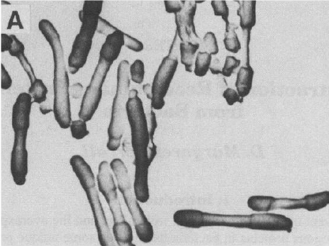 | 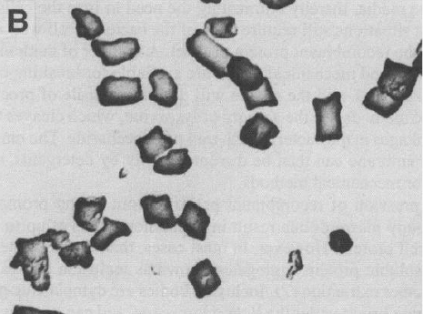
关联产品 | 菌体内毒素清楚剂

20220804dx

